**1.注册GITHUB账号 www.github.com**

**什么是Git?**

团队协作软件 类似的还有SVN和CVS等

Git提交系统文件 操作前需要你拥有GitHub的账户 www.github.com

**在Windows下安装Git文件？**

在已有的[**Git**](http://lib.csdn.net/base/git)库中搭建新库，并且将本地的git仓库，上传到远程服务器的git库中，从而开始一个新的项目  
  
首先，在本地新建文件夹abc，进入到abc里面，然后**git init**。这样就在本地初始化了一个git项目abc。  
然后，登录到远程的git服务器上，到gitrepo目录下面，**mkdir abc.git**。然后进入abc.git目录。**git  --bare init**。这样就在服务器端建立了一个空的git项目。  
之后，在本地，进入到abc目录里面，增加远程仓库。**git remote -v** 显示项目目前的远程仓库，因为是新建项目，所以结果为空。**git remote add origin git://127.0.0.1/abc.git**这样就增加了远程仓库abc。  
最后，**commit**提交本地代码，**git push origin master**这样就把本地的git库上传到了远程git服务器的git库中了

也可以不登陆远程直接本地操作

1. git init

2. git add .

3. git commit -am "###"      -------以上3步只是本地提交

4.git remote add origin [git@xx.xx.xx.xx:repos/xxx/xxx/xxx.git](mailto:git@10.20.42.239:repos/am4.1/platform/packages/apps/SOS.git)

5.git push origin 本地分支:远程分支

1需要先添加ssh-rsa的公共秘钥

**ssh-keygen -t rsa**

再去你的HOME路径下的.ssh文件夹里面复制id_rsa.pub的内容

利用

**cat /c/Users/Administrator/.ssh/id_rsa.pub** 打印内容

添加到你的GITHUB的SSH key里面

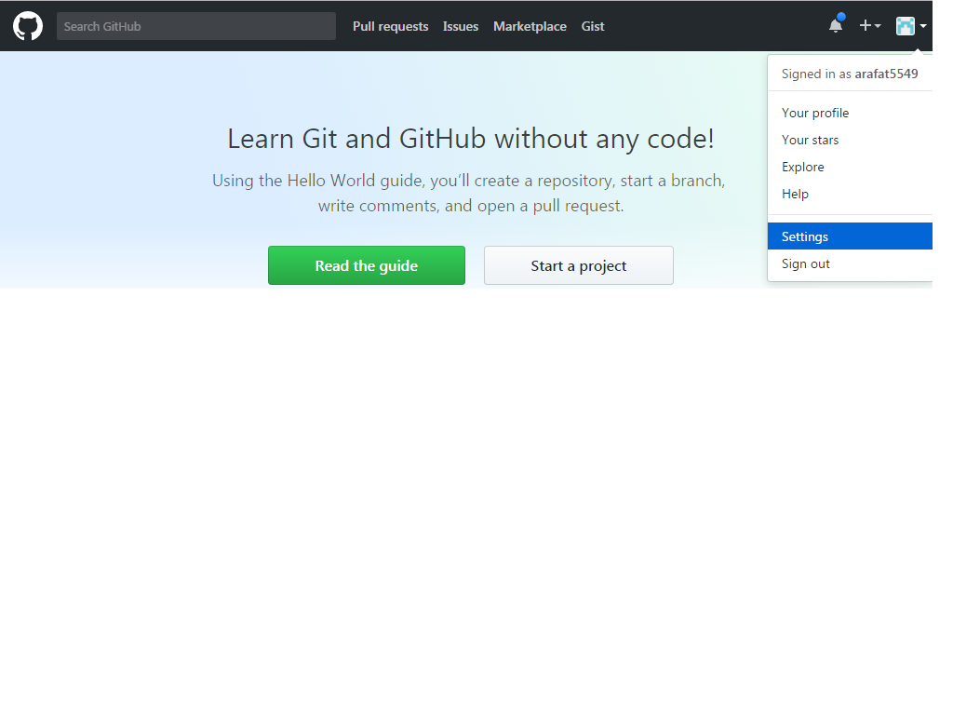

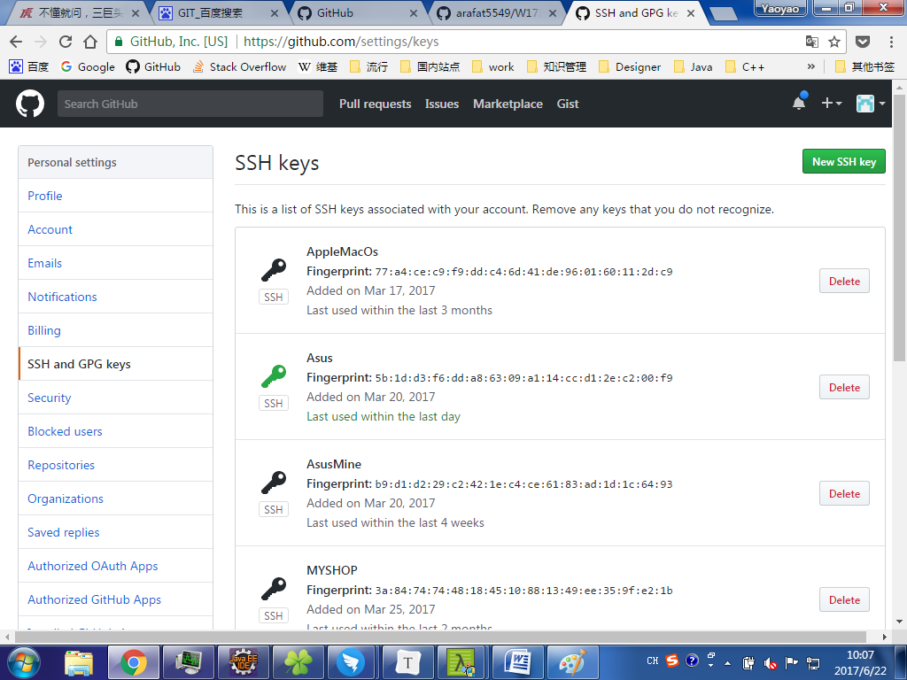

//下载我的工程

**git clone git@github.com:arafat5549/W1734.git**

//以后更新我的工程

记住需要先cd你.git目录所在的路径

**git pull origin master**